

**PE 14-3 125**

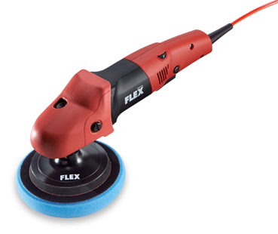

|  |  |  |  |  |  |  |  |  |  |  |  |  |  |  |  |  |  |  |  |  |
| --- | --- | --- | --- | --- | --- | --- | --- | --- | --- | --- | --- | --- | --- | --- | --- | --- | --- | --- | --- | --- |
| |  | | --- | | Technische attributen | | Max. polijstmiddel-Ø | 160 mm | | Max. steunzool-Ø | 150 mm | | Onbelast toerental | 1100-3700 /min | | Opgenomen vermogen | 1400 Watt | | Afgegeven vermogen | 880 Watt | | Gereedschapsopname | M 14 | | Afmetingen (L x H) | 370 x 110 mm | | Gewicht | 2,2 kg |  |  | | --- | | Basisuitrusting | | 1 zijdelingse handgreep |  | |
| Ergonomische polijstmachine met gasgeefschakelaar   * VR-microprocessor-elektronica: met toerentalregeling door tachogenerator, zachte aanloop, geef-gas-schakelaar, heropstartbeveiliging na stroomuitval, overbelastingsbeveiliging, temperatuurcontrole en toerentalkeuze * Wegens het ruime toerentalbereik uiterst geschikt om perfect te werken met polijststeunschijven van Ø 80 tot max. 160 mm * Ideale polijststeunschijf Ø 140 mm * Krachtige motor: sterk belastbaar * Ergonomische vorm * Slanke steel en ergonomisch gevormde kap met greep voor optimale behandeling en niet-vermoeiend slijpen en polijsten * 4 meter kabel PUR H05-BQF: slijtagebestendig, flexibel en uitstekend bestand tegen sneden en afslijten * Asvergrendeling | |